1. http://www.54kefu.net/
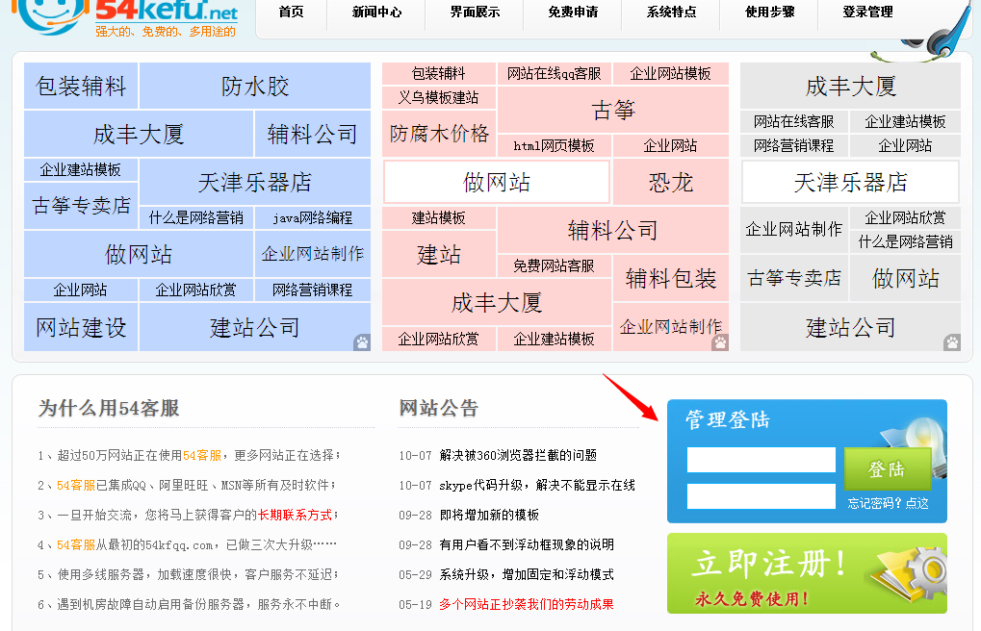
输入网址在这里登录 浮动qq插件的 账号密码
2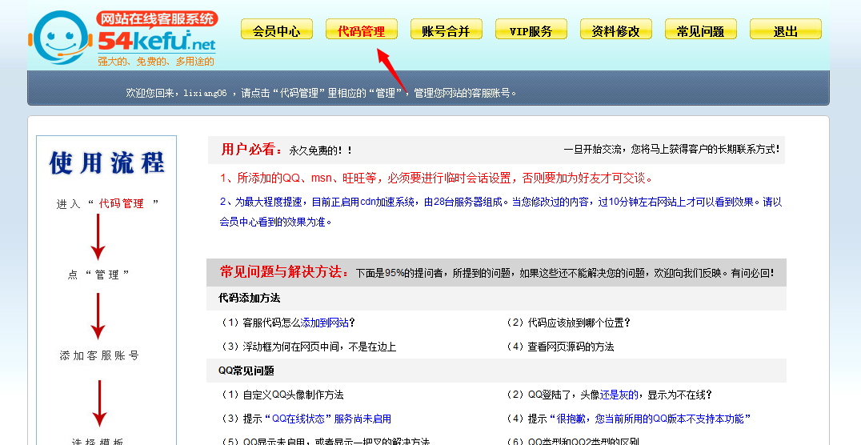
进入到这个界面后 点击代码管理
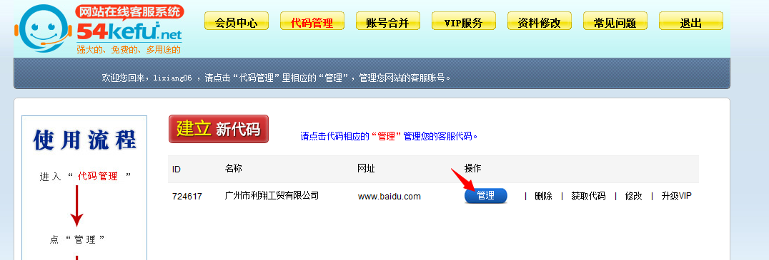
点击 [管理]按钮
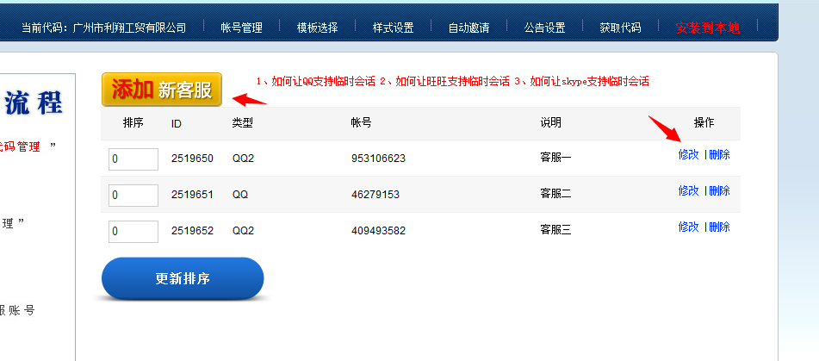
接着是进入到这样的界面 可以在这个界面添加新的客服QQ或者 修改与删除掉QQ,
3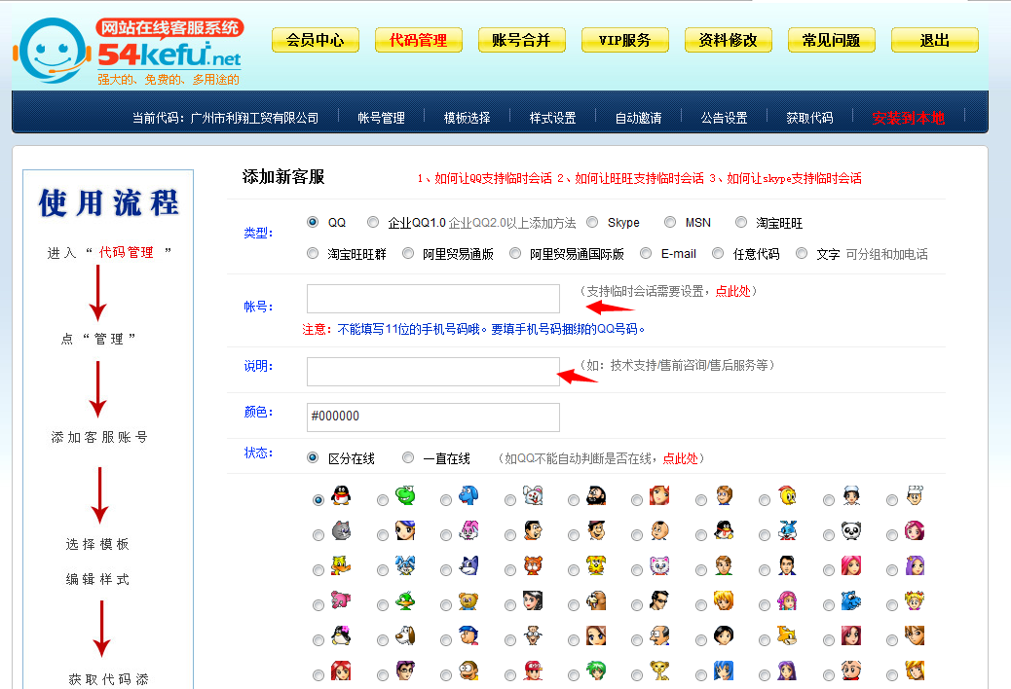
但进入到 添加客服QQ的页面是这样的 【账号】位置是 添加QQ号 【说明】就是可以写 在线客服 在线咨询 这类说明
记得添加好或者修改完QQ 拉到底部点击一下【确定修改】按钮 才能生效到
4. 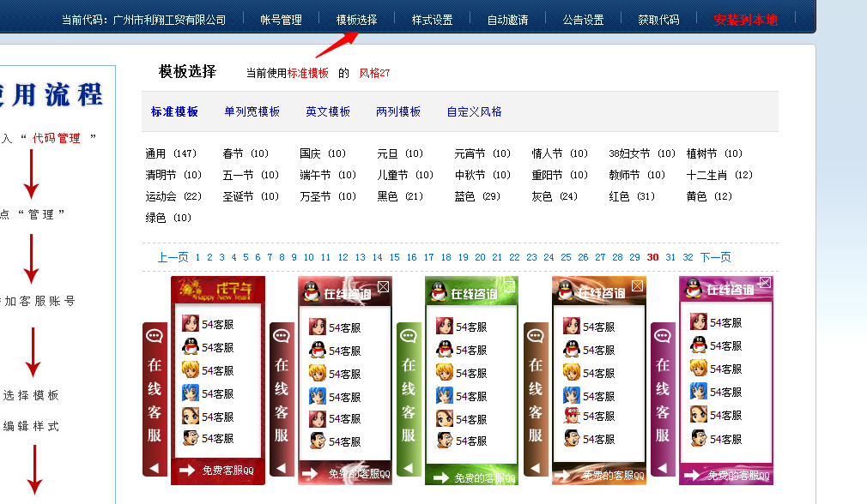
【模板选择】 这个位置就位置就可供选择 浮动qq的浮动框 版式了。
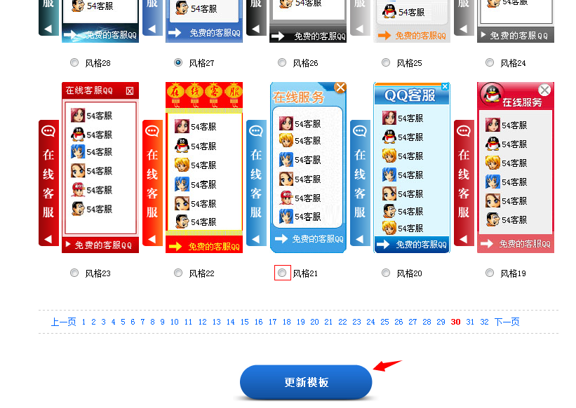
记得选中后 点击一下 更新模板 这样就可以更换到浮动框的模板了。

